学习型组织的五项修炼

缘起
在我们和企业接触培训的过程中，常常听到这样的说法：“老板说想安排个执行力的培训，觉得大家的工作态度不太积极”；或者“我们想找个客服的培训，最近的客户投诉比较多”；又或者“一开会部门之间就相互推诿，看来要再安排一次跨部门沟通的课”……

类似这样的安排培训的理由层出不穷；然而却让做企业培训的我们有些无奈。绝大多数管理者，当看到企业发展出现问题时，很可能想到的解决方案是——找一个针对这个问题的培训。而简短的培训结束之后，为什么常常感受不到组织的改善和问题的解决呢？因为，很可能，这个问题的背后，还有其它问题在牵制着！

譬如，你有没有想过——
为什么效率不高？——这与工作流程僵化有关；
为什么工作流程僵化？——这与组织结构设计不良有关。
为什么组织结构设计不良？——组织没有未来，成员们彼此信心度不够，自然设计不出良好的组织结构；
为什么组织没有未来？——因为从决策者到成员的系统（整理）思考的能力都很薄弱！
……
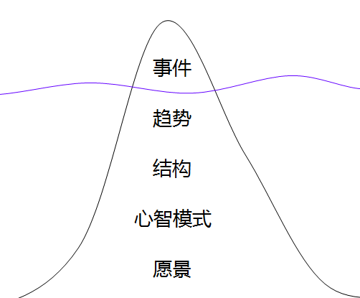
所以，事实上，你看到或察觉到的组织的问题，只是冰山上浮现的一角！

那么，冰山下面潜藏的是什么？

直到遇见了“五项修炼”，这个问题的答案才终于浮出了水面。

“学习型组织”的建立，植基于三件事--
1.尊重个人愿景，并建立共同愿景；
2.建立开放的对话能力，使集体比个人更有智慧；
3.重视整体、长期的观点，而非局部、短期的思考。

五项修炼——系统思考、改善心智模式、团队学习、建立共同愿景、自我超越，是将组织建立成“学习型组织”的重要基石；是支持个人和组织活出生命的意义、培育创造未来的能力的力量。

针对组织中层及中高层的核心骨干成员的五项修炼系列课程，由五门课程《系统思考——跳出症状看全局》、《心智模式——洞察人性的力量》、《团队学习——开放的集体智慧》、《自我超越——培育创造性张力》和《共同愿景——组织动力的源头》组成；打通组织成员的思维，建立共同频道；更好地对焦组织现状和问题，真正有力地迈向组织的共同愿景。

学习这个系列的课程，无论对个人、团队还是公司，都有着巨大的价值收益——

个人收益：
- 建立经营组织的管理能力
- 成为个人成长的获益者
团队收益：
- 发展团队的信任与承诺基础
- 组建高成长、能反思的团队
企业收益：
- 可持续发展且不经济震荡的高绩效组织
- 找到四两拨千金的蝴蝶效应战略路径

系统思考——跳出症状看全局

关于“系统思考”
系统思考又被称之为“见树又见林的艺术”，是一种结构化、深入而有效的思维方法，对于思考的深度、广度和动态性都有拓展，深受许多巨型企业高层决策者特别是在VUCA时代发展变化飞快的互联网企业高管的认可。而这看似高大上的思维方式，事实上与我们每个人都密不可分，甚至在一些发达国家，系统思考已经成为基础教育中教育少儿思维及思考的必备工具之一。
企业中层，如果缺少系统思考会怎样？那么你可能会常常听到这样的声音——
“老板觉得大家的工作态度不太积极，去给大家安排一个执行力的培训吧”；
“最近收到的客户投诉增加了，得强化一下客服部门的SOP”；
“总是一开会部门之间就相互推诿，这个跨部门沟通的问题到底该怎么解决？”……
每每出现问题时，企业中的不少管理者们就变成了救火队员，头痛医头脚痛医脚，然而解决了这一次下次又会出现其它相似的问题，似乎永远也解决不完，我们都知道这是治标不治本，却似乎找不到那个问题的根源，并且身处其中根本无法摆脱这种不断亡羊补牢的状况！
事实上，“系统思考”正是帮助我们纵观全局，看清事件背后的结构及要素之间的互动关系并主动地“建构”和“解构”的思维能力。当我们厘清这些复杂的问题之前彼此影响的关联性后，我们总能够在纷繁复杂的事件背后抽丝剥茧出简单的结构，从而引导我们做正确的决定，找到一种“四两拨千斤”的方式，用最省力的方法着手于最重要的部位，系统思考正是帮助我们走向成功的睿智的“慧眼”。

预期收获：
- 提升个人全局思考能力
- 学会从整体看结构,解决问题的思路
- 打破团队的局限思考
- 找出问题的切入点，突破困局
- 搜集各部门的不同观点，并找寻双赢的做法
- 系统管理的角度提高效率和效益

课程大纲：
第一部分 认识系统思考
- 真实世界里的系统案例
- 线性思考 VS 系统思考
- 细节性复杂 VS 动态性复杂
- 系统冰山理论
- 区分“事件”、“趋势”、“结构”
- 问题背后的问题

第二部分 企业中的系统思考运用
- 离职就招人？——员工离职背后的系统原因分析
- 惩罚还是奖励？——什么叫“结构影响行为”
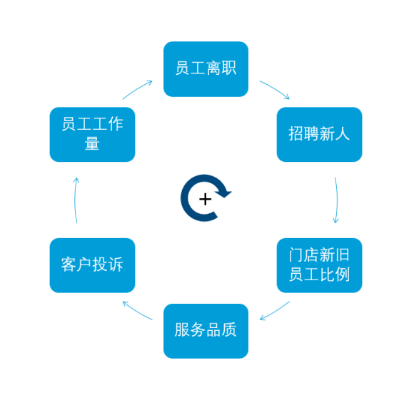
- 管理先管哪里？——系统环路的启动和破解
- 一分耕耘≠一分收获——“时间滞延”的存在
- 厘清真实需求与市场恐慌——蝴蝶效应及牛鞭效应
- 提前为未来铺路——打破“成长上限”
- 企业资源如何分配——什么叫“富者愈富穷者愈穷”
- 管理中的博弈——人性结构、权力结构与利益结构

第三部分 系统思考的行动学习（案例参考）
- 运用系统思考的基本理论分析各部门目标间的彼此关联
- 运用系统思考分析学习发展与组织成长之间的关联
- 运用系统思考的冰山理论分析如何做好人事管理

心智模式——洞察人性的力量

关于“心智模式”
心智模式决定着我们所看到的东西，也就是说它会影响我们的观察。有不同心智模式的两个人去观察同一件事，会给出不同的描述，因为他们看见了不同的细节，并且做了不同的解释。正如心理学家所说，人们的观察是有选择的。简单地说，因为每个人具有不同的心智模式，因此我们每个人看到的真相都不是真相，而是片面的真相。
心智模式根深蒂固的惯性力量，会把最杰出的系统思考智慧淹没。它还可能会阻碍学习，甚至把整个公司乃至整个产业禁锢在过时的习惯做法上。但因为心智模式往往是无声无息地潜藏在我们意识之下，所以一般很难被测试或检验。如果不去寻找，心智模式通常很难被我们看见。
学习这门课程，能够让我们的心智模式浮出水面，并探索和讨论它，同时避免戒备心态，以帮助我们看清它对我们生活的影响，同时也更好地与他人发生互动和关联。
这项修炼是变革的最高效杠杆。学好心智模式，还能直接增强团队顺利进行变革的能力。

预期收获：
- 松动对事情根深蒂固的看法，警觉到心智如何形成，如何影响行动
- 有能力整合不同甚至对立的意见，建立可能的最佳心智模式
- 提高日常沟通、会议交谈的品质
- 增进对自己的察觉和了解；增加对他人的察觉和了解以及帮助他人了解自己
- 建立以反思为基础的团队工作习惯

课程大纲：
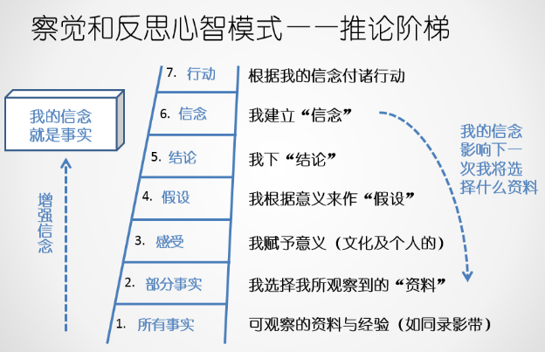
第一部分 破冰：看见不同的心智模式
- 互动：艰难的选择
- 故事：真相有时在少数人这里

第二部分 心智模式的概念和形成
- 心智模式的概念
- 心智模式的形成
- 心智模式与系统思考的关联

第三部分 推论阶梯
- 推论阶梯的概念及过程
- 练习：描绘具体事件的推论阶梯
- 爬上推论阶梯及走下推论阶梯
- 推论阶梯的运用及转变（反思&探询）

第四部分 如何灵活运用心智模式与他人沟通
- 主张 VS 探寻
- 主张与探询各自的优点与不足
- 兼顾主张与探询，创造新的对话方式
- 练习：感受主张与探询

第五部分 企业应用案例分享

团队学习——开放的集体智慧

关于“团队学习”
学会团队学习，对当今组织和企业来说有着前所未有的重要性。这个原因很容易理解：几乎所有的重要决策，现在都是由团队来完成。有时是由团队直接做决策，有时是需要团队把个人决策变成行动。从某种程度上说，个人学习与组织学习是不相干的。个人学习无处不在，但是组织学习却不一定发生。如果团队能够学习，就会成为整个组织中学习实践的微系统。团队学有所得，付诸实践，开发技能，并将其传播到其他个人和团队。团队的成果可以成为样板，为整个组织一起学习建立标准，定下基调。

在组织内部，团队学习有三个关键方面。第一，对复杂问题要有深入的思考和明晰的理解。这里，团队必须学会如何挖掘个人的思想潜力，以超越个人的心智。这说来容易，但组织中有很多强大的影响力会使团队的智能低于个人智能，而不是高于它。

第二，需要有创新的、协调的行动。出色的团队会开发出一种自发而协调的人际关系—— “操作信任”关系。每个团队成员都保持对其他成员的清晰意识，行动中相互依赖，互助互补。

第三，团队成员对其他团队起作用。例如，高层团队的大多数行动，实际上由其他团队完成。所以，“学习型团队”要不断通过广泛传授团队学习的技能和时间方法，来培育其他团队的学习实践。

团队学习是一项集体修炼，尽管它包含个人技能和理解力。因此，如果说作为个人的“我”掌握了团队学习的修炼方法，是毫无意义的。这项修炼远远超出一般意义上的团队训练，它甚至不止于建立更密切的人际关系。这项修炼会激发更多根本性的变革，并且将在整个组织中得到长期应用。

预期收获
- 启动组织深层沟通的钥匙，建立安全的交谈环境，熟悉悬挂心智模式的技巧，有助于跨部门的沟通协调。
- 让团队形成暨开放且尊重的讨论氛围
- 深入聆听而不急着评断，以好的探询来打开空间，提高了解不同观点的能力
- 加深以反思为基础的团队工作习惯

课程大纲
第一部分 聆听与反思
- 学习型团队的特点
- 沟通的价值
- 说话棒的运用与练习
- 聆听与反思

第二部分 初探深度汇谈
- 练习：金鱼缸
- 协助背景或工作大不相同的人，更了解彼此的优先级，与面对的挑战，不会卡在辩护当中。
- 分享多元观点，达成共同的了解，藉此建立行动的基础
- 同时关照个人表达与团体对话的学习

共同愿景——组织动力的源头

关于“共同愿景”
许多领导者都希望能够建立真正的共同愿景，大家目标一致，全心奉献。不幸的是，仍然有许多人认为塑造“愿景”是高层领导的事。领导的愿景或许能够成功带领组织渡过危机，但是，更大的挑战在于：如何创造出一种共同的目标感，使人们同心协力，实现最深切的热望。人们内心深处的热望不会在偶然中迸发，它需要时间、关怀和策略的配合。因此，建立共同愿景的修炼，就始终围绕着一个永不停止的流程：组织中的人们围绕着自己的愿景、目标和价值，说出他们共同的故事，说明他们的工作为什么重要，以及它和更广阔的世界的关系。

在传统的组织里，大多数人所了解的意义都是从组织中“由上面传达下来的意见”中接收而来的。假如能够说出内心话，他们可能会说：“我们的最高主管已经建立了组织的愿景和战略，我的工作已经被这个战略限定了。他们让我珍惜这个工作。但那不是我的愿景，我尽力就是了。”人们或许会消极地“接受”这些意义，或者也许会觉得愤愤不平，但他们绝不会真心投入。

但是，当每个层次的员工都有机会主动去思考对自己意义深远的愿景和目标时，情况就会大为改观：经历了塑造个人愿景和自己团队的共同愿景的种种挫折和最终的满足感，他们就会全力以赴地为整个组织塑造共同分享的愿景和意义。团队成员会经常建议与其他团队的成员共同讨论，分享愿景，并且发展出大家可以合作实现的行动计划。

当大家拥有真正的共同愿景时，彼此之间就相互沟通了，并且被一种共同的热望和抱负凝聚在一起。个人愿景的力量来自自身对愿景的深度关切，共同愿景的力量则来自一种共同的关切。实际上，我们认为，人们想寻找共同愿景的原因之一，就是期望在重要的事业上找到沟通和共鸣。

对学习型组织而言，共同愿景是至关重要的。因为它是学习实践的焦点，也是其动力来源。适应性学习没有愿景也可以进行，但是，生成性学习则只有在大家为真正关切的事业而努力时，才能发生。

預期收获
- 培养团队看未来的习惯，建立一体感，并提供焦点与能量
- 能反映个人愿景，建立盟约关系取代传统的契约关系
- 工作变成是在追求更高的目的，也同时解决问题
- 主管乐于与他人分享自己的愿景，也探询：「你愿意跟我一起追求此愿景？」

主要话题
第一部分 共同愿景能带来什么作用
- 我们想要创造什么？
  - 渴望归属于一项重要、长期的任务、事业或使命。
- 共同愿景与自我超越的关联

第二部分 愿景领导的五种方式
- 告知、推销领导模式的运用与练习
- 测试与商谈的领导技巧
- 共同创造的体验

第三部分 愿景如何会夭折？
- 负面的愿景出于恐惧，在短期内产生变化
- 愿景可能夭折的因素

自我超越——培育创造性张力

关于“自我超越”
很多企业界人士开始意识到，在各项学习修炼中他们最看重自我超越；他们认识到组织是和组织的成员一同发展的，我们应当创造适当的条件来鼓励和支持人们提高他们的自我超越能力。

如果没有强烈的兴趣与好奇心，不管用何种方式，人们的学习是不可能持久的。但是如果学习实践同个人的愿景有关，那么学习者会尽其所能去努力。

我们用“自我超越（Personal mastery）”一词，来描述个人成长和学习的修炼。自我超越水平高的人，能不断为创造自己真心追求的生命成果而扩展自己的能力。

当自我超越成为一项修炼，它包括了两方面的行动。首先，它不断澄清什么对我们是重要的。我们经常花太多时间，应付我们前进路上的各种问题，以至于忘记了，我们原来是为什么来到这条路上的，结果，关于什么对我们是真正重要的东西，我们却只有一种模糊的，甚至是不准确的认识。其次，它还包括不断地学习如何更清晰地观察显示。在朝着既定目标前进的过程中，了解你现在在哪儿，是件事关重要的事。

把愿景（我们想要的）和清晰的现实图像（我们现在相对于愿景所处的位置）并列在一起，就产生了我们所谓的“创造性张力”，即把两者拉到一起的力量，它是张力寻求释放的自然倾向。自我超越的精义，就是学习如何在我们的生活中，不断生发和保持创造性张力。

在这里，“学习”指的不是获取更多的信息，而是拓展实现我们生活中真正渴望的成果的能力。这是终身的“生成性学习”。而如果没有各级员工在实践中进行这种学习，就不会有学习型组织。

预期收获
- 拉宽个人看未来的视野，也启动个人愿景，能平衡地生活
- 激发员工对工作的热望及参与度
- 培养个人坚忍不拔、耐性地完成工作
- 让个人所信奉的价值观，与组织目标相辅相成，找到工作背后更高的生命意义
- 主管以愿景领导自己为起步，是组织学习的重要盘石

课程大纲
第一部分 自我超越与心之所向
- 与心灵对话
  - 「生命中的喜悦，源自当你为一个至高无上的目标，献上无限心力的时候。」
- 使命、愿景与核心价值
- 愿景的作用

第二部分 平衡生命各个层面
- 检查个人生活的现况与自我满意度
- 所经历重要事件的意义及价值
- 反思面对未来，我真正想要的是什么

第三部分 核心价值观与创造性张力
- 厘清我的核心价值观
- 愿景与核心价值观的一致并行
- 转化愿景为行动
- 主管对于培养自我超越，能够做些什么？

讲师介绍 |陈思杰老师

讲师背景：
- 现任J&S创始人，10年以上创业经验
- 16年咨询公司销售以及销售管理经验
- 游戏化管理专家、企业管理沙盘设计师
- 《团队领导力沙盘》认证讲师
- “五项修炼企业高级教练班”认证讲师
- 《第五项修炼》零压读书会产品核心研发者和引导师
- 《啤机游戏—企业经营决策沙盘》Master Trainer
- MTQ心理韧商认证讲师
- 《卓越经理人—启航》认证讲师
- STC（System Change）系统性变革认证讲师
- 《管理教练》认证讲师
- 长三角拟上市企业服务联盟咨询顾问
- 香港九龙珠集团、CN-TALENT长宁人才发展集团长期战略顾问
- 上海交通大学、同济大学、财经大学等高校客座讲师
- 上海开放大学创业营导师
- 中欧在线、云学堂、凯洛格、前程无忧、KNX、众创云集、金鸡湖创业长廊、苏州园区培训管理中心、外滩商学院、汇人网商学院、新交海、丁盛云学堂等机构合作讲师

授课特点：
- 陈老师有销售、管理等不同岗位丰富的工作经验，这为分析客户所遇到的问题时提供强大的助力。
- 陈老师具备多年的专业的商业培训经验，使课程从设计阶段开始就与客户的需要步步契合。
- 轻松幽默而且生动感人的风格使培训课程在执行中不仅达成预计的学习要点，更提高了学习的成效。
- 多年“第五项修炼”的组织学习经验推动他将个人学习及组织学习推进到了一个新的理解层次，以“系统思考”及“心智模式”的理论基础为内核，以学员对象的个人特性及所在组织的文化特性为根基，运用灵活的学习环节设计和引导，让个人和团队在课程中得到个人觉察和成长；遵循学员自发和自主的学习方式，灵活运用硬件、软件各种方式结合的互动手段，让学员在愉悦的氛围中不断激发自己的学习意愿和创新热情。
- 陈老师课程的最大特色是利用体验式的学习形式，调动成人学习的主动性，从始至终将学习的知识点贯穿在良好设计的互动式教学中，让学员变成培训的主体，在潜移默化中指引学员步步学会理解和应用培训的知识或技能。

擅长课程：
- 学习型组织的五项修炼系列：
- 系统思考——跳出症状看全局
- 心智模式——沟通从了解人性开始
- 团队学习——开放的集体智慧
- 愿景领导——组织动力的源头
- 自我超越——培育创造性张力
- 《五项修炼的故事》系列组织文化共修项目
- 沉浸式体验学习系列：
  - 《速度与激情，目标与行动》团队赛车搭建竞速与复盘学习
  - 《电影风云之创世纪》团队微电影摄制及团队文化落地工作坊
  - 《共绘蓝图》团队拼画及愿景共识工作坊
  - 《沙漠掘金与团队建设》团队目标与执行力
  - 《啤酒游戏经营决策沙盘》、《收获的季节与团队协作》系统思考与团队决策
  - 《AI欣赏式探寻》、《AI引爆团队优势》
- 组织轻咨询系列：
  - 《组织目标共识与战略解码》引导工作坊
  - 《肯定工作价值，清晰内在动力》引导工作坊
  - 《金鱼缸对话与深度汇谈》引导工作坊
  - 《组织战略转型与战略地图》引导工作坊

服务客户：
中国电信、玫琳凯、好雅眼镜、泰克电子、老虎涂料、马瑞利、远雄集团、采埃孚、汇丰银行、国泰基金、中美大都会、胡润百福、平安集团、理想集团、紫竹园区、微众银行、上汽集团、上汽大通、中国中检集团、陌陌软件、农夫山泉、锦和地产、光合作用、临港集团、企查查、亿嘉和、平安金融、平安好医、常州东芝变压器、瀚蓝环境、安徽燃气、通用汽车、通用泛亚、上汽集团、宝钢集团、太平洋保险、平安保险、新华保险、泰康保险、上海海关、国药控股、震旦集团、CCDI、家乐福、上海烟草、上海气象局、南汇团委、两港市政、三一重工、龙工、西门子、通用电气、超人电器、中建十八局、中粮集团、中石化工程有限公司、绿地集团、宝龙集团、苏州伟创力、淮安商会、佳奇财富、复星制药、沪江网、金地房产、中原地产、上海电力、惠普、国家电网、苏州建行、交通银行黄埔支行、上海虹桥机场集团、上海地铁、东方航空、上海移动、格科微电子、华润集团、中飞科、上海瑞星软件、上广电、中网科技、红星美凯龙、亚振家具、携程网、上海联通、雀巢、联合利华、百事、三菱重工、中国电信、米其林轮胎、固特异轮胎、佳通轮胎、恐龙家纺、中国国旅、微软、齐鲁制药、诺华制药、拜耳、旭辉房产、百联集团、红蜻蜓、中国五矿集团、海马汽车、光大银行…

部分学员反馈：
陈老师举了很多很好的案例，给了我们灵感和启发。用互动游戏的方式授课也让我们非常投入。——钟先生（某连锁长租公寓公司）

陈老师把原本看起来很难的系统思考讲的深入浅出，案例丰富，很落地。
——张女士（某世界五百强外资企业）

陈老师讲课的逻辑非常清晰，表达清楚，而且能结合我们自己公司来做案例讨论，我们收获了很多。
——刘先生（某外资半导体公司）

课堂气氛很活跃，互动多，老师上课生动有趣，还教给我们一些实用的工具。
——周女士（某美资橡胶公司）

陈老师的课很有趣，学员的参与度很高，案例很实用。
——郭先生（某跨国能源集团）

课程内容主题明确，“啤酒游戏”带给我们很深的触动，是下课之后还会继续思考的。
——姚女士（某国资企业）

陈老师对知识点理解深刻，与学员互动亲切，在教学全程参与和介入程度极高，对学员掌握案例及知识点的关键时刻把握极其精准，对推动学员持续学习有非常丰富的教学经验。
——于女士（某大型上市企业）

授课视频：
2017年视频：https://v.youku.com/v_show/id_XNDUxNTE5ODIxNg==.html?spm=a2h0c.8166622.PhoneSokuUgc_1.dtitle
2021年视频：
https://v.youku.com/v_show/id_XNTE3MjM2NTA4MA==.html?spm=a2h0c.8166622.PhoneSokuUgc_2.dtitle

